11 de mayo del 2026
Evidencias – GLPI210 IB/ SALDOS
A continuación, compartimos evidencias generadas durante la realización de pruebas en ambiente de desarrollo:
Cliente Natural:
V11427559
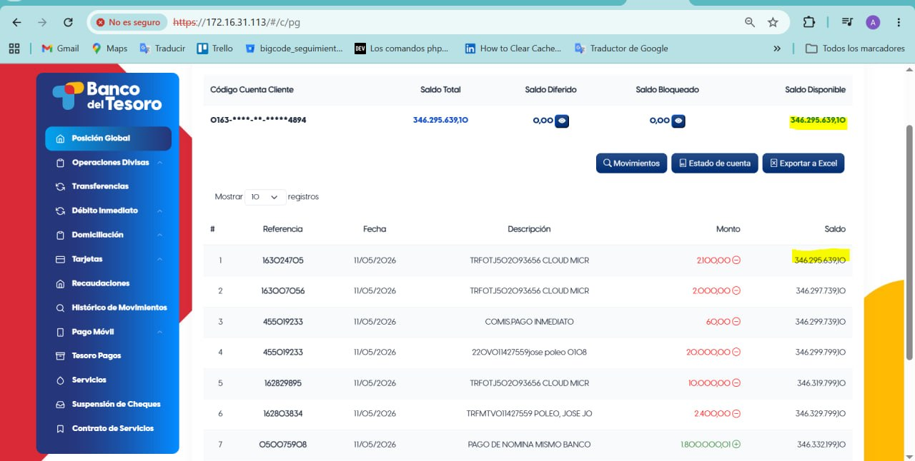

Cliente Jurídico:
J502093656
